DE 12 SHWATIEM - STAMMEN.

Allereerst een spel om bij dit onderwerp te kunnen spelen:

SPEL: 12 shwatiem

- Verdeel de kwoetsah in 2 teams.
- Hang de symbolen/”vlaggen” van de shwatiem voor shabbat
Naast elkaar. Zet er tafels onder.

- Geef elk team 12 zonen.
- Lees telkens een beschrijving ban een zoon/shewet voor.
- Laat van elk team iemand een zoon/pop onder de naam van de juiste shewet zetten.
- Is et goed : punt; niet goed: geen punt. Laat een medemdriech de score bijhouden.
- Wie de meeste punten heeft, heeft gewonnen.
- Speel het spel nog een keer.

Tijd over ?:
- Laat de kinderen met de poppen de geschiedenis van Ja’acov Rachel en Leah spelen. (Tafel is de “poppenkast” )
- Ga kringspelletjes doen.

Ja’ acov was vader van 12 zonen en 1 dochter. De zonen zijn de voorouders van de stammen of shwatiem van Israël, naar wie de shwatiem zijn genoemd. Deze kinderen zijn geboren uit 4 vrouwen van Ja’ acov : Rachel, Lea, en Zilpah en Bilhah.
(Stam = Shewet, meervoud = Shwatiem.)

De namen van de zonen van Ja’ acov zijn:

Roewen (zoon van Leah)
Sjimon (zoon van Leah)
Levi (zoon van Leah)
Judah (zoon van Leah)
Dan (zoon van Bilhah)
Naftali (zoon van Bilhah)
Gad (zoon van Zilah)
Asher (zoon van Zilpah)
Jissachar (zoon van Leah)
Zewoeloen (zoon van Leah)
Josef (zoon van Rachel)
Benjamin (zoon van Rachel)
De dochter van Ja’acov heette Dinah.

Elke shewet kreeg een eigen gebied toegewezen in Israël. Behalve shewet Levi, die in de Tempel mocht dienen.

De zoon Josef kreeg 2 zonen : Efraim en Menashe. Naar hun zijn 2 stammen genoemd. (Er bestaat dus geen shewet Josef, maar wel shewet Efraim en shewet Menashe).

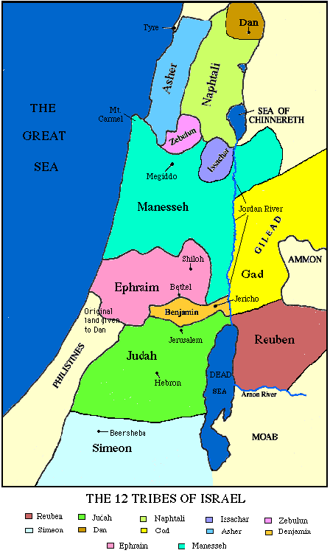

Toen de Bne Jisrael in de woestijn hun tenten opzetten, stonden de shwatiem op een vaste plek rond het Mishkan.

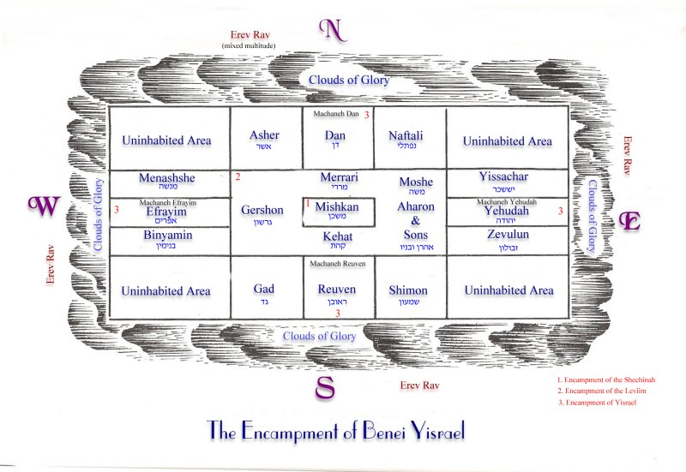

DE VLAGGEN VAN DE SHWATIEM.

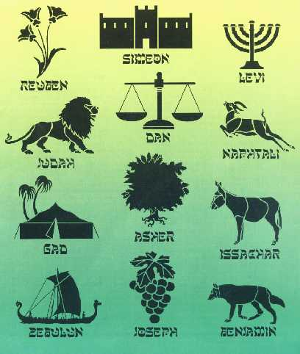

In Bereshiet zegt Ja’ acov dat zijn zoons bij hem moeten komen.
Hij zegt dan dat hij wil gaan vertellen wat er in latere dagen al gebeuren.

Shewet Roewen.

Bereshiet 49: 3
“ Roewen, mijn eerstgeborene ben je, mijn sterkte en eersteling van mijn mannelijke kracht; voorrang in waardigheid en voorrang in macht. Onstuimig als water ben je ongeschikt voor die voorrang want je hebt het echtelijk bed van je vader beklommen toen heb je het ontwijd.”

Roewen krijgt dus niet wat een oudste normaal toekomt.
Voorrang in macht krijgt Judah in plaats van Roewen.
Het jonge plantje op als symbool voor Roewen, slaat op het gebeuren in Beresiet 30: 14 en verder, dat Roewen een plantje (mandragora’s) voor zijn moeder Leah meenam van het veld.

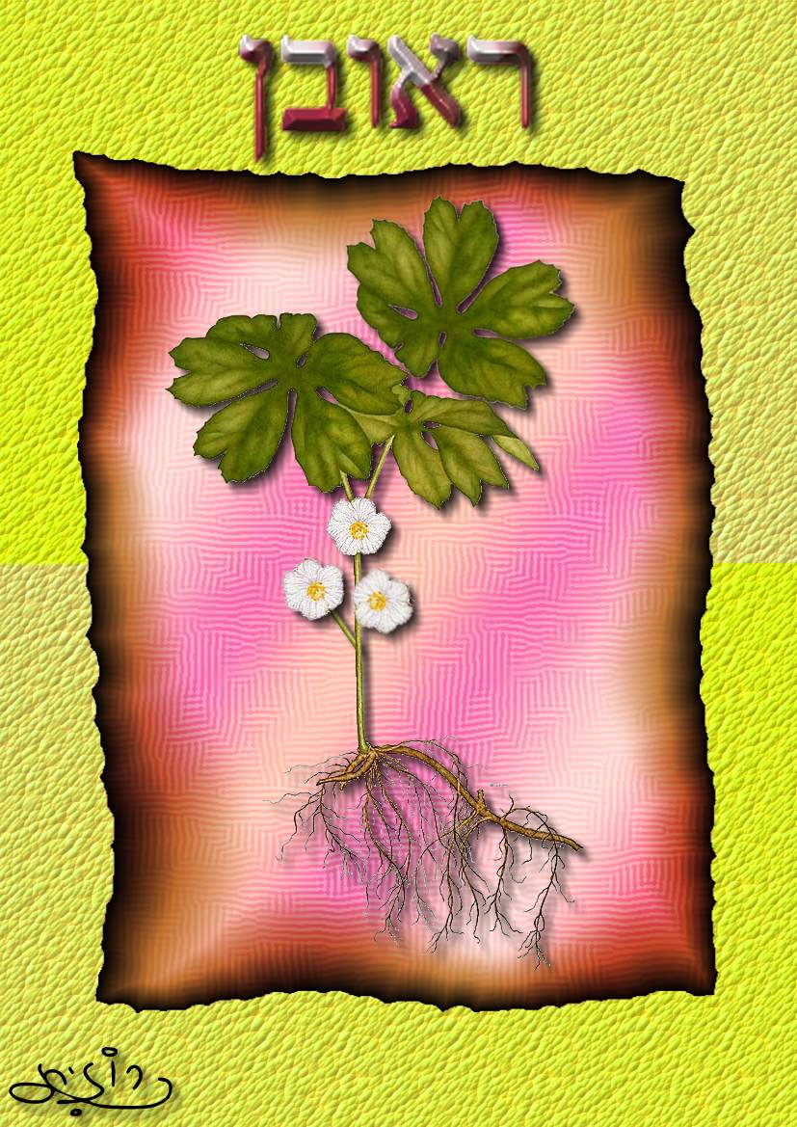

Shewet Shimon.

Sjimon was een van de sterkste shwatiem gedurende de omzwerving in de woestijn, maar werd later een van de zwakste doordat ze zoveel menen hadden verloren in hun gevechten om Israël. De stad Shechem lag binnen de grenzen van Sjimon en daarom is de poort van Shechem in het vaandel/vlag van Sjimon.

Bereshiet 49: 5
“ Shimon en Levie zijn broers. Hun zwaarden gebruiken zij voor geweld. In hun beraadslagingen kome niet mijn ziel. Met hun bijeenkomsten zal mijn eer zich niet vereenzelvigen, want in hun woede vermoordden zij mannen en met moedwil hebben zij stieren verlamd. Vervloekt zij hun woede, zo heftig, hun felle gramschap die de grenzen te buiten gaan. Ik verdeel hen over Ja’acov en verspreid hen over Jisrael.

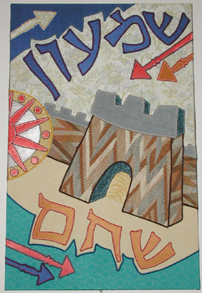

Shewet Levi.

De Levi’ iem waren verantwoordelijk voor het werk in de Tempel. Ze hadden geen land van zichzelf. In hun embleem staat het borstschild
Van de Hoge Priester / Koheen Hagadol. Daarop waren 12 edelstenen en op elke edelsteen stond de naam van een shewet.

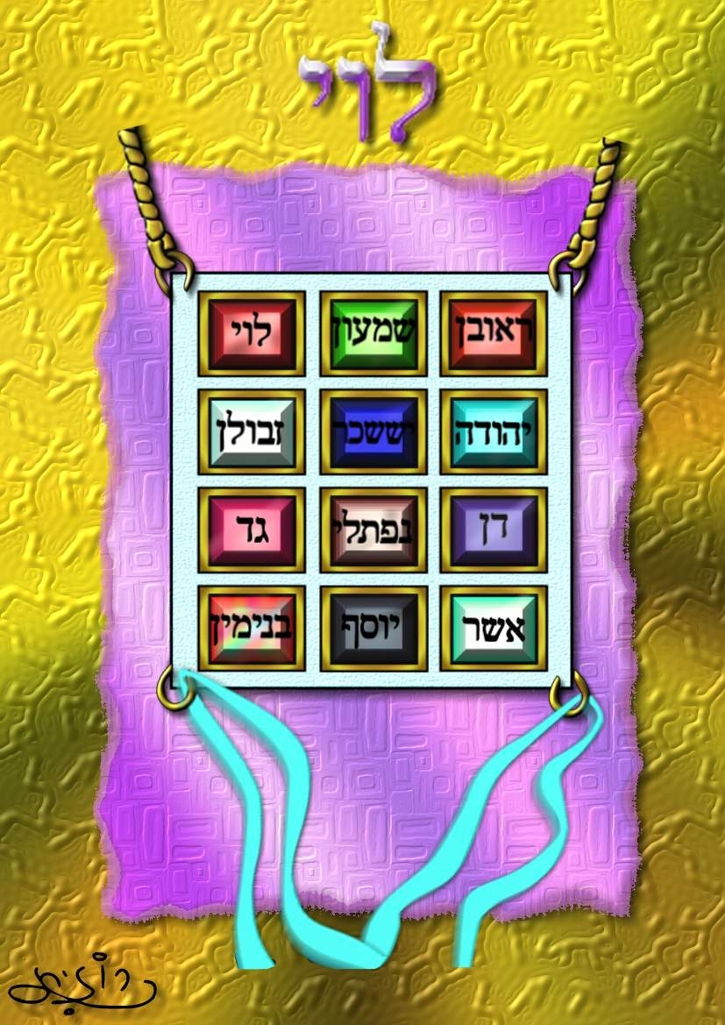

Shewet Jehoedah.

Het meest bekende symbool voor heldenmoed hoort bij de stam Judah, die een leeuw op zijn schild heeft. Deze stam werd het machtigste en van deze stam komt het koningschap van Judah.
De leeuw is symbool voor kracht en moed.
Bereshiet 49 : 8
“ Jehoedah, jou, ja jou prijzen je broers, je hand zal zijn op de nek van je vijanden, voor jou werpen de zonen van je vader zich neer. Een leeuwenwelp is Jehoedah, van roof, mijn zoon, ben je omhooggekomen; hij kromt zich en vlijt zich neer als een leeuw of gelijk een leeuwin, wie durft hem te doen opstaan?....”

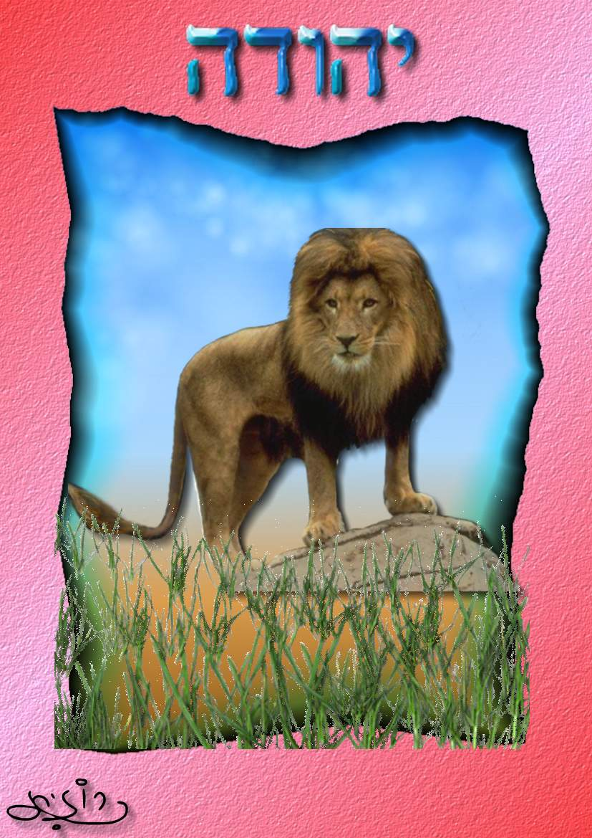

SHEWET ZEWOELOEN.

Zewoeloen settelde op de zeekust en hield zich bezig met navigatie.
Bereshiet 49:13:
“ Zevulun zal het stand van de zeeën wonen, hij wordt tot een rede voor schepen, zijn grens strekt zich tot Tsidon uit.”

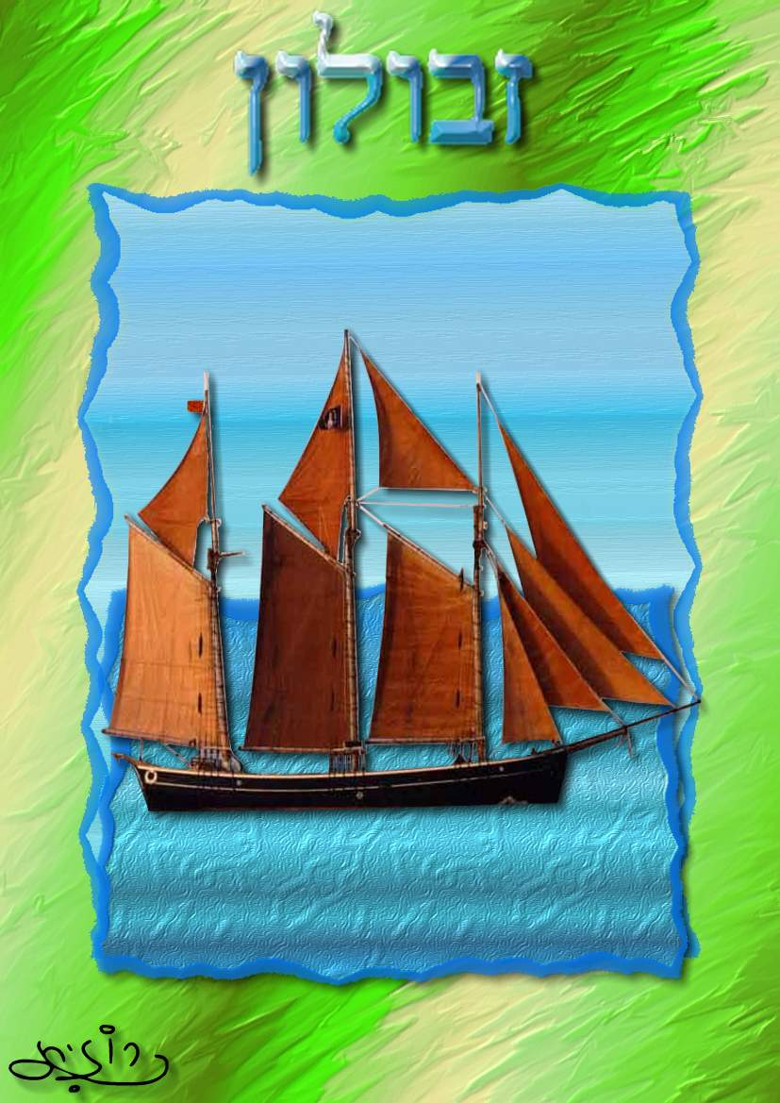

SHEWET JISSACHAR.

Het gebied waar Jissachar woonde was de vlakte van Esdraelon.Deze shewet wordt vaak samen genoemd met Zevulun, omdat ze buren waren en goed met elkaar omgingen.
Bereshiet 49:14:
“ Jissachar is een bonkige ezel die zich neervlijt tussen de omheiningen. Hij zag dat de rust goed en het land liefelijk was. Hij boog zijn schouders om lasten te torsen en werd tot arbeiden gedwongen.”

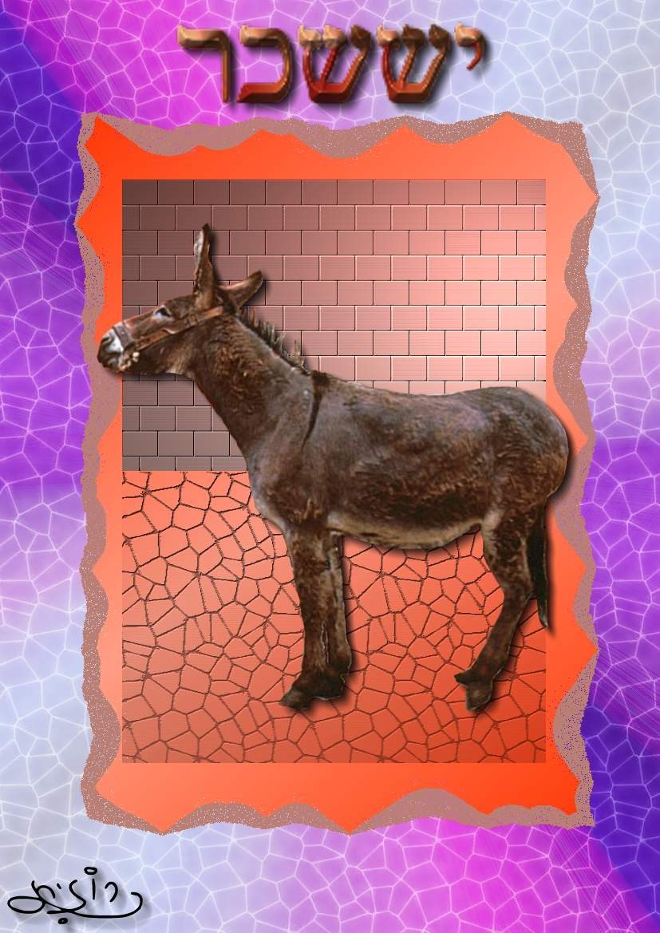

Shewet Dan.

Het oorspronkelijke gebied van Dan strekte zich uit van Jaffo naar het zuiden. Shimshon was van deze stam. Omdat het niet het hele gebied kon veroveren, zochten ze naar een andere plek en de shewet ging meer noordelijk wonen aan de bron van de rivier de Jarden.
(Bereshiet 49:16)
“Dan zal rechter zijn als een slang op de weg en een addar op het pad die het paard in de helepees bijt zodat de berijder achterover valt.”

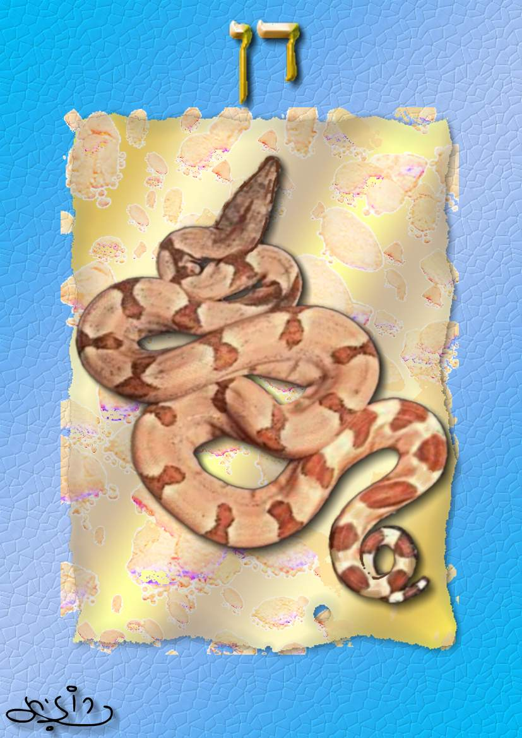

SHEWET GAD.

De shewet Gad settelde zich in de Galil, ten oosten van de Jarden.
Het vocht tegen Amnon en Moab die uit het zuiden kwamen, tegen rondtrekkende stammen die uit het oosten kwamen en Aram die uit het noorden kwam. Op het embleem zie je een legertentenkamp ter herinnering aan de pasoek
“Gad, roverbenden dringen op hem in, maar hij zit hen op de hielen”. (Bereshiet 49:19)

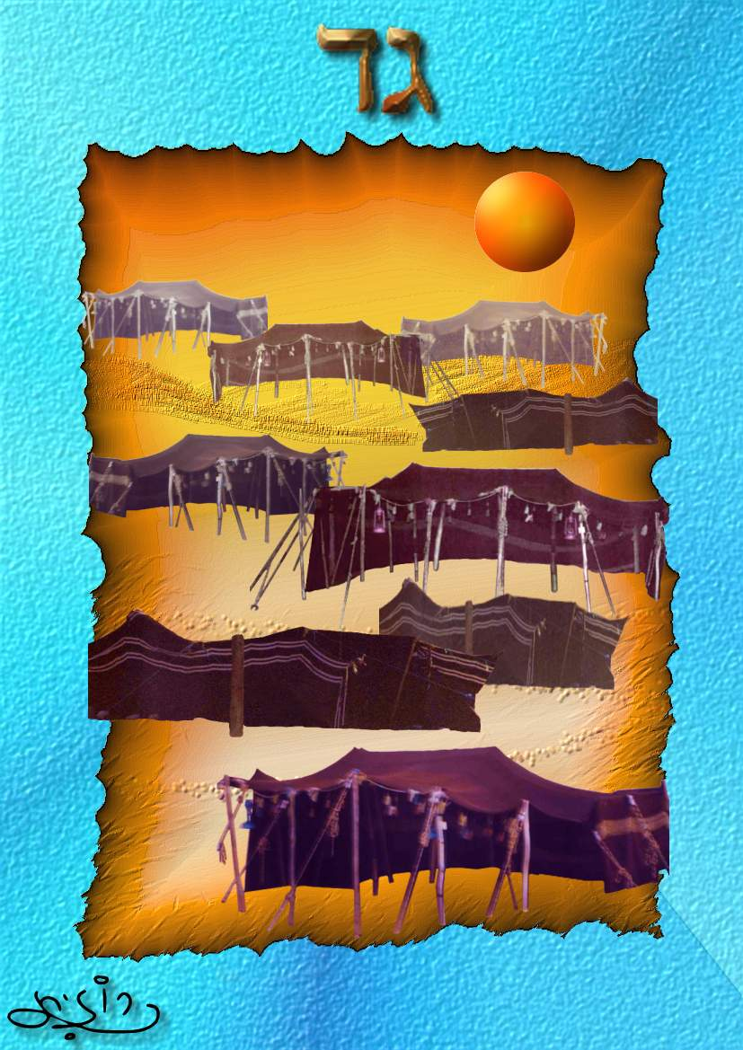

SHEWET ASHER.

De kuststreek van de voet van de berg Carmel totaan Sidon werd bewoond door Asher. Het was zeer vruchtbaar land, vandaar de olijfboom in het vaandel.
Bereshiet 49:20:
“ Asher, vet is zijn spijs, hij levert koninklijke lekkernijen.”

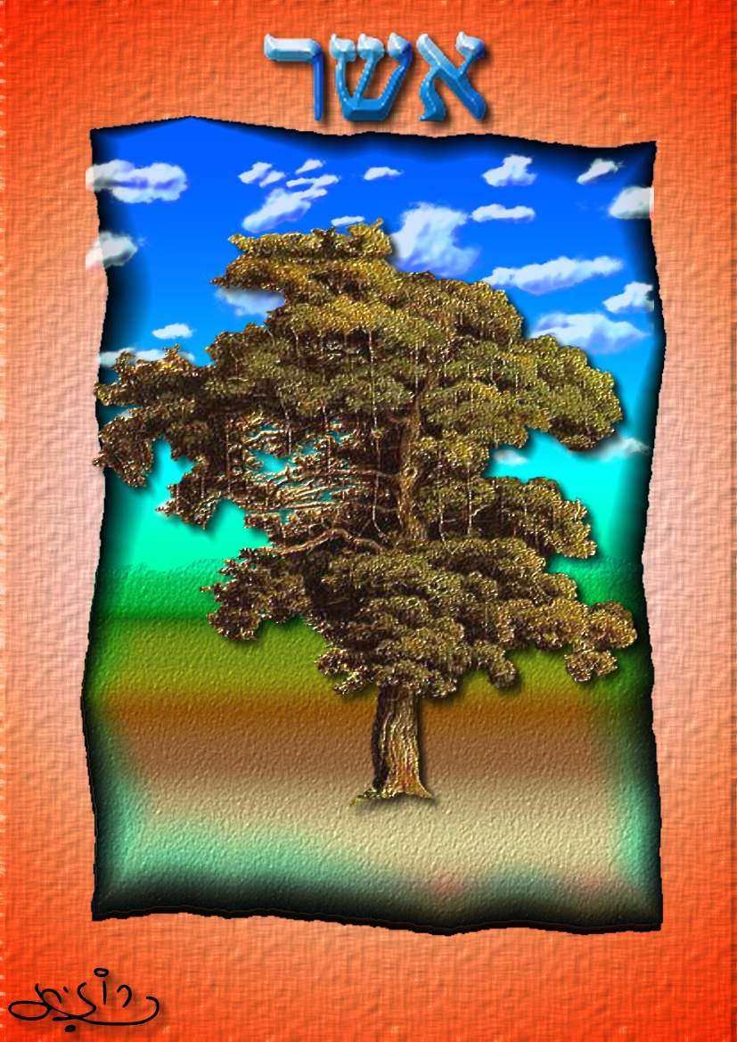

Shewet Naftali.

Na dat het land was veroverd, settelde shewet Naftali in het noorden waar ze een belangrijke rol speelde tussen de shwatiem daar. Bereshiet 49: 21
“ Naftaie is een opgejaagde hinde. Hij geeft het weer in mooie bewoordingen.”

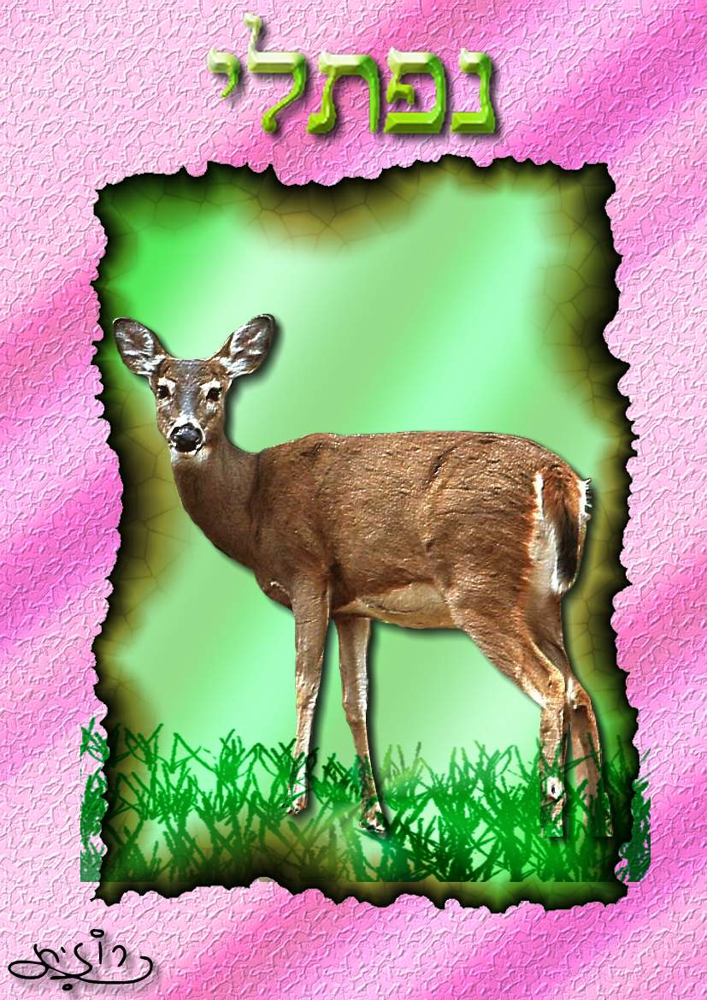

JOSEPH.

Deze shewet werd opgesplitst in Menashe en Efraim.
Bereshiet 49:22-27
“ Een jonge vruchtboom is Josef, een jonge vruchtboom aan de bron, waarvan de loten over de muur klimmen.
Al tergen hem en beschieten hem de boogschutters die hem als vijanden tegemoet treden, zijn boog blijft zijn kracht behouden en lenig blijven de spieren van zijn handen, door de hulp van de krachtbron van Ja’acov, door de Herder, daar, die de grondsteen van Jisrael is. Door de G’d van je vader, die je zal helpen en de Almachtige die je zal zegenen. ….”

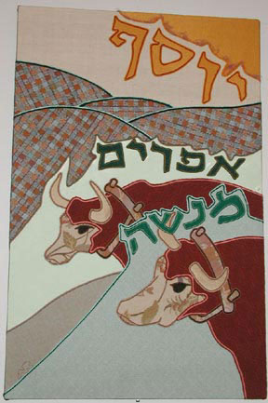

SHEWET BENJAMIN.

Deze shewet wordt gezien als zeer moedig en goede vechters. Koning Shaul de eerste koning, behoorde tot deze shewet.
Bereshiet 49: 27
“ Benjamin is en verscheurende wolf, in de morgen verteert hij het geroofde en tegen de avond verdeelt hij de buit”.

